Кобак Ф.А
18ДКК-1 Дискриминантный анализ для трех обучающих выборок

Для отработки навыков взял следующую задачу
Выборка 1 |  | Выборка 2 |  | Выборка 3
2 | 1 | 1 | 9 | 14 | 2
3 | 0 | 0 | 7 | 15 | 3
0 | 1 | 2 | 10 | 16 | 2
0 | 1 | 3 | 14 | 14 | 4
1 | 3 | 2 | 11 | 12 | 1

или на рисунке

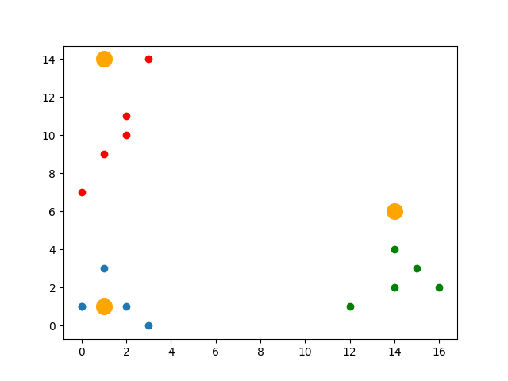

Ковариационные матрицы для выборок

Общая ковариационная матрица и обратная к ней

Средние по выборкам

Клаcифицирующие выборки для функций

Если сюда подствить точку М0 то получим

как и задумывалось относим к третьему множеству

Если сюда подствить точку М1 то получим

как и задумывалось относим к первому множеству

Если сюда подствить точку М2 то получим

как и задумывалось относим к первому множеству

